Свинцово-кислотные аккумуляторы DELTA серии DTM являются ярким примером герметизированных, необслуживаемых батарей с системой рекомбинации газов (VRLA), произведенных по AGM технологии (электролит, абсорбированный в стекловолоконном сепараторе).
DTM является универсальной серией, рекомендованой для использования, как в буферном, так и в циклическом режимах работы. Предназначена для
применения в переносных и портативных приборах, а за счет стабильно высокой однородности внутреннего сопротивления изделий отлично подходит для использования в источниках резервного энергоснабжения и блоках резервного
питания.

Конструкция батареи

Компонент | Полож. пластина | Отриц. пластина | Корпус | Крышка | Клапан | Клеммы | Сепаратор | Электролит
Материал | Диоксид свинца | Свинец | ABS | ABS | Каучук | Медь | Стекловолокно | Серная  кислота

Технические характеристики
Особенности

Номинальное напряжение.....................................................................12 В •
Число элементов.........................................................................................6
Срок службы............................................................................. ............6 лет •

Технология AGM позволяет рекомбинировать до 99%
выделяемого газа;
Нет ограничений на воздушные перевозки;

Номинальная емкость (25°С)
• Соответствие требованиям UL, IEC, Гост Р;

20 часовой разряд (0,25 А; 1,75 В/эл)..............................5 Ач •
10 часовой разряд (0,47 А; 1,75 В/эл).............. ...........4,7 Ач
5 часовой разряд (0,85 А; 1,75 В/эл).............. ...........4,3 Ач
Легированные кальцием свинцовые пластины
обеспечивают низкий саморазряд, высокую конструктивную прочность решетки;

Саморазряд.................................................3% емкости в месяц при 20°С
Внутреннее сопротивление
• Необслуживаемые. Не требует долива воды;
• Высокая плотность энергии;

полностью заряженной батареи (25°С)................................. ........34 мОм •

Рабочий диапазон температур
Разряд....................................................................................... .....-20÷60°C Заряд..............................................................................................-10÷60°C Хранение........................................................................................-20÷60°C Макс. разрядный ток (25°С).................................................... .......75А (5с) Циклический режим (2,3÷2,35 В/эл)
Макс.зарядный ток........................................................ .............1,5 А Температурная компенсация....................................... ......30 мВ/°С
Буферный режим (2,23÷2,27 В/эл)
Температурная компенсация....................................... ......20 мВ/°С
Корпус аккумулятора выполнен из пластика ABS,
не поддерживающего горение.

Габариты (±1мм)

Длина, мм...................................................... .....................90
Ширина, мм................................................... .....................70
Высота, мм.......................................................................101
Полная высота, мм..........................................................107
Вес (±3%), кг................................................. ....................1,8



Cферы применения
• Источники бесперебойного питания
• Источники резервного энергоснабжения
• Медицинское оборудование
• Системы контроля и доступа
• Системы тревожного оповещения
• Переносные и портативные приборы
• Различные области приборостроения
• Электронные кассовые аппараты
Корпус
B

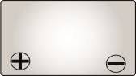

Тип клемм
нож F1 / нож F2
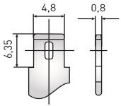

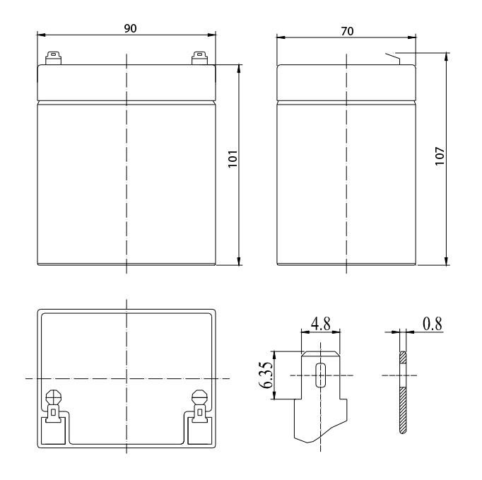

www.delta-batt.com

Разряд постоянным током, А (при 25°С)

В/эл-т | 5 мин | 10 мин | 15 мин | 30 мин | 1 ч | 3 ч | 5 ч | 10 ч | 20 ч
1,60 | 21,0 | 12,5 | 10,0 | 5,50 | 3,25 | 1,39 | 0,92 | 0,50 | 0,26
1,65 | 19,9 | 11,9 | 9,56 | 5,28 | 3,13 | 1,35 | 0,90 | 0,49 | 0,26
1,70 | 18,8 | 11,3 | 9,10 | 5,05 | 3,01 | 1,30 | 0,88 | 0,48 | 0,25
1,75 | 17,6 | 10,6 | 8,63 | 4,81 | 2,88 | 1,25 | 0,85 | 0,47 | 0,25
1,80 | 16,4 | 10,0 | 8,14 | 4,56 | 2,74 | 1,19 | 0,82 | 0,46 | 0,25

Разряд постоянной мощностью, Вт/эл-т (при 25°С)
Продукция постоянно совершенствуется, поэтому фирма-изготовитель оставляет за собой право вносить изменения без предварительного уведомления.

В/эл-т | 5 мин | 10 мин | 15 мин | 30 мин | 1 ч | 3 ч | 5 ч | 10 ч | 20 ч
1,60 | 35,0 | 23,3 | 18,2 | 10,3 | 6,30 | 2,63 | 1,80 | 0,97 | 0,49
1,65 | 32,8 | 22,0 | 17,3 | 9,70 | 6,10 | 2,56 | 1,77 | 0,96 | 0,49
1,70 | 30,7 | 20,6 | 16,4 | 9,10 | 5,80 | 2,49 | 1,74 | 0,94 | 0,47
1,75 | 28,5 | 19,3 | 15,4 | 8,60 | 5,50 | 2,42 | 1,70 | 0,93 | 0,47
1,80 | 26,4 | 17,9 | 14,3 | 8,10 | 5,20 | 2,33 | 1,66 | 0,92 | 0,47
(Примечание) Приведенные выше данные по характеристикам являются средними значениями, полученными в результате проведения 3 контрольно- тренировочных циклов, и не являются номинальными по умолчанию.

